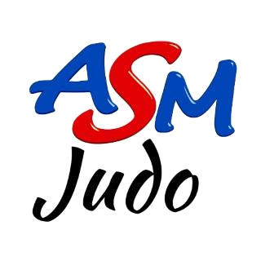
CHARTE DE L'ECOLE DE JUDO
Votre enfant a été sélectionné pour faire partie de l'ECOLE DE JUDO de Meudon pour la saison sportive 2023/2024 et nous nous en réjouissons.
Véritable vitrine du club, l’ECOLE DE JUDO s'adresse aux judokas désireux de s'investir dans une pratique sportive de compétition.
Les qualités requises pour intégrer cette ECOLE seront, bien sûr : la motivation, le goût de l'effort, l’assiduité aux entraînements, la participation aux compétitions officielles, aux tournois et aux stages départementaux, régionaux et internationaux.
Tout au long de la saison sportive, le comportement du jeune judoka sera observé.
À tout moment, les professeurs pourront décider de maintenir ou non un jeune judoka qui ne répondrait plus aux critères définis préalablement, ou en cas de baisse des résultats scolaires. Également, ils pourront, le cas échéant, convenir d'une restriction la plus appropriée.
Les jeunes judokas souhaitant intégrer cette école de judo devront :
- Être assidus aux entraînements
- Justifier les retards ou absences auprès de leur entraîneur
- Participer aux compétitions et tournois
- Participer au moins à un stage régional
- Avoir une attitude respectueuse sur le tatami et pendant les déplacements
J'attire votre attention sur le fait que vouloir intégrer l'ECOLE DE JUDO demande beaucoup d’implication et de courage.
L'entraîneur sera toujours prêt à motiver et à encourager les jeunes en difficulté, durant cette période. Cette charte devra être signée par les parents et par le jeune judoka désirant intégrer l'ECOLE DE JUDO. Par conséquent, ils s'engageront à respecter les clauses de cette charte.
L'enfant Les parents
Nom Nom
Prénom Prénom
Signature Signature

